經濟部地質調查及礦業管理中心
工程地質探勘資料庫系統

Geo2020 系統操作手冊

晏晟科技股份有限公司中華民國 112 年 9月
目 錄
壹、前言 5
貳、系統概述 7
一、系統架構 7
二、作業環境 7
三、軟硬體設備需求 8
四、本使用手冊章節介紹 8
五、安裝說明 9
參、鑽探資料輸入系統 12
一、作業概述 12
(一)空白表格列印 12
(二)圖文同步展示 12
(三)彈性輸入項目設定 12
(四)多筆鑽孔基本資料輸入 12
(五)多筆試驗資料輸入 12
二、操作程序 13
(一)系統整體操作程序 13
(二)計畫資料輸入作業程序 13
(三)鑽孔資料輸入作業程序 15
(四)試驗資料輸入作業程序 16
三、輸入操作說明 17
(一)系統啟動 17
- 系統選單 17
- 登入畫面 17
- 系統主畫面 18
(二)功能說明 19
- 建立新計畫 19
- 調閱計畫 23
- 刪除計畫 24
- 項目設定 25
- 建立鑽孔 27
- 調閱鑽孔 30
- 複製鑽孔 30
- 刪除鑽孔 31
- 多筆資料輸入 31
- 試驗資料輸入 32
- 項目設定-試驗項目列印設定 38
- 柱狀圖列印 40
- 空白表格列印 43
- 明細表列印 43
- 匯出計畫 44
- 匯入計畫 48
肆、查詢應用系統 51
一、作業概述 51
(一)圖文交叉查詢 51
(二)自動調配底圖展示 51
(三)自訂圖元查詢 51
(四)多孔柱狀圖展示 51
(五)彈性資料篩選匯出 51
二、操作程序 52
三、系統操作說明 53
(一)系統啟動 53
- 進階查詢連結 53
- 系統主畫面 53
(二)功能說明 54
- 設定空間查詢 55
- 文字查詢 57
- 鑽探資料項目設定 57
- 計畫資料檢視 58

壹、前言

「工程地質探勘資料」是工程建設、地質災害防治及土地利用等方面不可或缺的基本資料，對於資源開發、環境保育及學術研究也有莫大的參考價值。但是資料的調查與蒐集，卻是一項昂貴且費時的工作，因此為避免重複投資及提昇資料使用效率，採用現代資訊科技， 建置全國性「工程地質探勘資料庫」，以達到資料互通、共享，顯然為一實際而迫切之工作。

經濟部地質調查及礦業管理中心於國土資訊系統架構體系中屬於自然環境基本資料庫分組，負責整合建置全國地質鑽探相關資料。自國土資訊系統第 1 期作業（87 至 91 年）時已利用地理資訊系統技術開發工程地質探勘資料蒐集工具軟體雛型，並完成作業規範編擬。在第 2 期作業（92 至 96 年）期間，以資料作業規範為基礎，開始進行系統性工程地質探勘資料蒐集，同時辦理資料蒐集工具軟體版本更新，建置GIS 查詢系統網站以及配套教育訓練等工作，透過 GIS 提供國土資訊系統相關分組與民眾豐富的地質鑽探資訊，有效達成國土地質資料之「分散建置，集中管理」之作業目標。第 3 期作業（97 至 104 年）期間，除持續辦理相關作業規範研修，增加鑽探資料蒐集建置範圍，建立資料彙整與供應機制外，更配合空間資訊技術演進將資料蒐集工具軟體改良，並擴大教育訓練推廣，不但讓民眾以視覺化方式瞭解居住之地質環境外，更使國人能趨吉避凶、遠離地質災害，也為國家整體決策過程中提供了重要參考依據，有效展現計畫階段性成效。而本手冊就是以最新的 Geo2020 系統為介紹標的。

近年來隨著地質資料能以視覺化方式持續建置、呈現及對外揭露， 加上地質法、地質資料蒐集管理辦法陸續施行，民眾亦更加重視居住的地質環境，對地質資料的需求與環境認知的渴望日益殷切，為能持續提供國人最新地質資料，於「NGIS2020 時空資訊雲建置計畫－落實智慧國土」推動期間，成立「工程地質探勘資料建置及應用計畫」（以下簡稱本計畫），計畫期程共計 5 年（105/03/01~109/12/31），加速辦理鑽探資料建置及更新作業，以擴大國土資訊系統既有成效為核心工作，落實政府親民、便民之查詢服務，提昇國家整體競爭力，達成「國家地理資訊系統建置及推動 10 年計畫」推動總目標。

貳、系統概述

一、系統架構

本系統依實際業務分工及軟體工程模組劃分原則，將其劃分為以下三個子系統。

 |  | 工程地質探勘資料庫系統
鑽探資料輸入系統 |  |  |  | 查詢應用系統 |  |  | 管理維護系統

二、作業環境

由於工程地質探勘資料多以定點的屬性資料形態儲存，資料量較小，為了提昇資料處理效率，目前採用系統分散安裝處理，資料可載入共用性資料庫集中管理， 各資料生產或應用單位， 皆可透過Internet 下載應用系統及操作手冊電子文件自行安裝，並可在此Internet 架構上，即時查詢工程地質探勘資料及下載所需資料，其作業架構如下。

工程地質探勘資料庫系統
GIS查詢網站
工程地質探勘資料庫系統
Geo2020 Server

Internet

印表機
工程地質探勘資料庫系統GEO 2020系統

三、軟硬體設備需求
個人獨立作業所需之最少配備需求(不含網路設備)如下： (一)硬體設備需求
  - 個人電腦一部
主機(CPU) ： CORE i3 以上
記憶體(RAM) ： 最低為 2GB，建議使用 4GB
硬碟容量(H/D) ： HDD 500GB 以上或SSD 240G 以上顯示器(MONITOR)： 彩色 1280 X 1024
  - 印表機一部
建議採用彩色雷射印表機。
(二)軟體設備需求
  - 作業系統(OS) ：Win 10 以上
  - 瀏覽器：Google Chrome 75 以上或IE 11 以上的版本
  - 連接網際網路
四、本使用手冊章節介紹

本使用手冊共分為四章，前兩章是系統整體性介紹，後二章則針對輸入及查詢系統分別說明其詳細的操作步驟，因此本手冊可依使用者需求，抽取所需之章節各別使用。茲將各章節內容概要介紹如下：
第壹章：說明系統發展之緣起、目標及設計原則。
第貳章：說明整體系統架構、作業環境等，讓使用者對系統有一整體性概念，並指導使用者如何自行安裝系統。
第參至肆章：分別說明「Geo2020 系統」的基本子系統，包括： 鑽探資料輸入系統及查詢應用系統。每個子系統皆先說明其作業概述及操作程序，並依此程序以圖文並用每一步驟之操作方法，以期達到使用者自我學習操作之目的。

五、安裝說明

步驟一：歡迎
繼續安裝按「下一個」，若要結束安裝按「取消」。
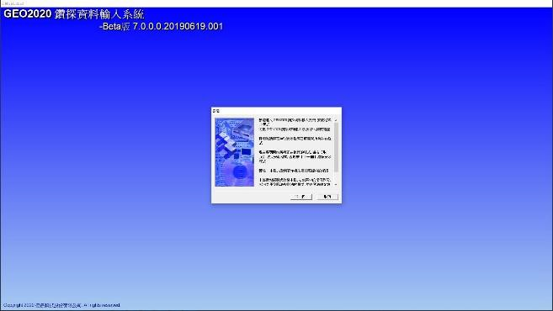
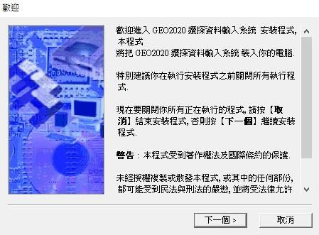

繼續
安裝訊息說明
步驟二：捷徑資料夾
安裝檔案將建立於預設的「GEO2010」資料夾內，若不使用預設資料夾，可以在方塊中輸入新的資料夾名稱，或選擇現有的資料夾，按「下一個」繼續安裝。
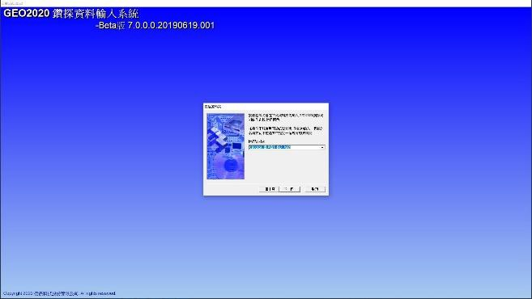
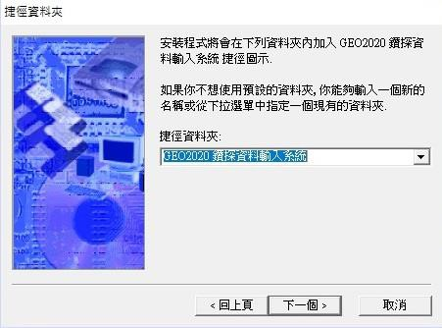

繼續
預設的資料夾
步驟三：準備安裝
已準備安裝，再次確認後開始安裝。
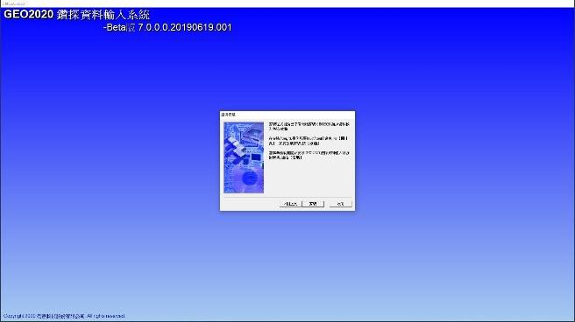
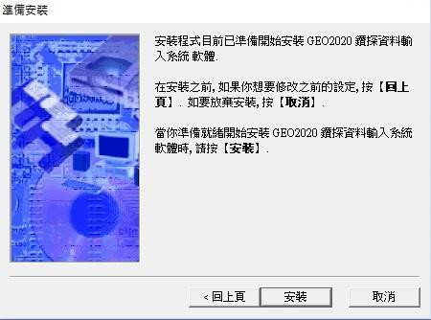
確認安裝

開始安裝
步驟四：完成
已完成安裝按「完成」後結束安裝程式。
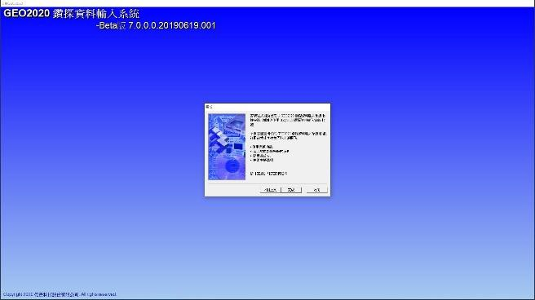
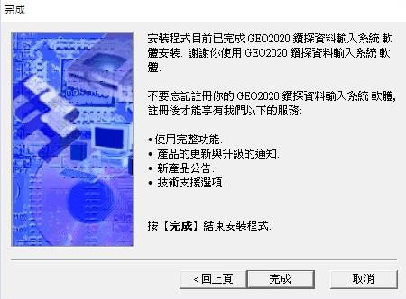
結束安裝
安裝訊息說明

參、鑽探資料輸入系統

一、作業概述

本子系統主要作為工程地質鑽探資料建置之用，內容包括︰計畫資料、鑽孔資料、測量資料、鑽探過程資料、目視地質資料及試驗資料等各項資料。為使系統操作能更符合實際作業需求，本子系統除輸入功能外，另外也將列印功能及資料匯入匯出功能直接納入整合。

(一)空白表格列印
配合現地鑽探作業之需要，特別提供事先列印空白表格的功能，使資料記錄與輸入能保持一貫性作業。
(二)圖文同步展示
鑽探資料輸入時，其柱狀圖可以即時顯示在畫面左邊輔助，以便對照檢視，降低資料輸入錯誤。
(三)彈性輸入項目設定
使用者可事先設定所要輸入之資料項目及順序，系統會彈性安排出適當之輸入畫面，以方便使用者順暢的輸入資料。
(四)多筆鑽孔基本資料輸入
提供單筆及多筆資料輸入兩種功能選項，以方便使用者視需求選用。
(五)多筆試驗資料輸入
配合一般試驗資料記錄格式，提供二維陣列的輸入格式，以簡化輸入操作及避免資料重複輸入。
二、操作程序

為能詳細說明本子系統之操作程序，除了系統整體操作程序外， 又特別將「計畫資料輸入」、「鑽孔資料輸入」及「試驗資料輸入」等作業，進一步剖析出其細部操作程序。

(一)系統整體操作程序
茲將本子系統之標準作業程序劃分為以下七大步驟，其中鑽孔基本資料可以選擇採用單筆或多筆兩種輸入方式。

系統主畫面

計畫資料輸入

鑽孔資料輸入

試驗資料輸入

結束作業

圖 3.1 鑽探資料輸入系統整體操作程序圖
(二)計畫資料輸入作業程序
計畫資料輸入作業主要分為建立新計畫、調閱及刪除等三項， 而資料輸入步驟則分為計畫基本資料輸入、計畫所屬圖資輸入及項目設定等，茲將其作業程序以圖表示如下:

刪除計畫

調閱計畫
建立新計畫

輸入項目設定
計畫所屬圖資輸入
計畫基本資料輸入

圖 3.2 計畫基本資料輸入流程圖
(三)鑽孔資料輸入作業程序
茲將鑽孔資料輸入作業依標準作業程序劃分為以下步驟。

其他鑽探記錄項目輸入

刪除鑽孔

調閱鑽孔
目視地質基本資料輸入
鑽探過程基本資料輸入
測量基本資料輸入
鑽孔基本資料輸入

建立新鑽孔

圖 3.3 鑽孔資料輸入流程圖
(四)試驗資料輸入作業程序
試驗資料採用多筆輸入方式，因此在試驗結果輸入前，須先作基本資料、項目及樣本等設定，以方便多筆輸入操作。茲將其作業程序表示如下。

試驗基本資料輸入

試驗項目設定

試驗樣本設定

試驗結果輸入

圖 3.4 試驗資料輸入流程圖
三、輸入操作說明(一)系統啟動
- 系統選單
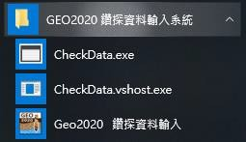

- 登入畫面
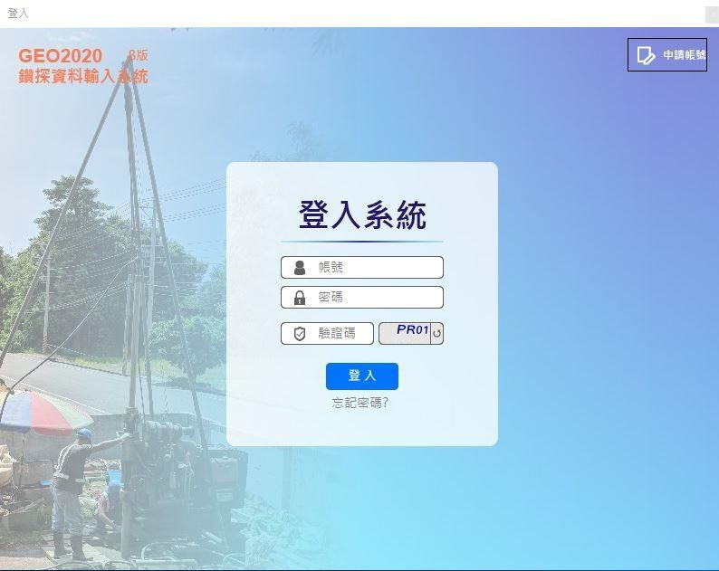
Geo2020 以個人帳號模式管理，右上方可以申辦帳號，資料皆存於雲端中，解決以往單機版要是更換電腦，便需要匯出檔案的不便利情況。
- 系統主畫面
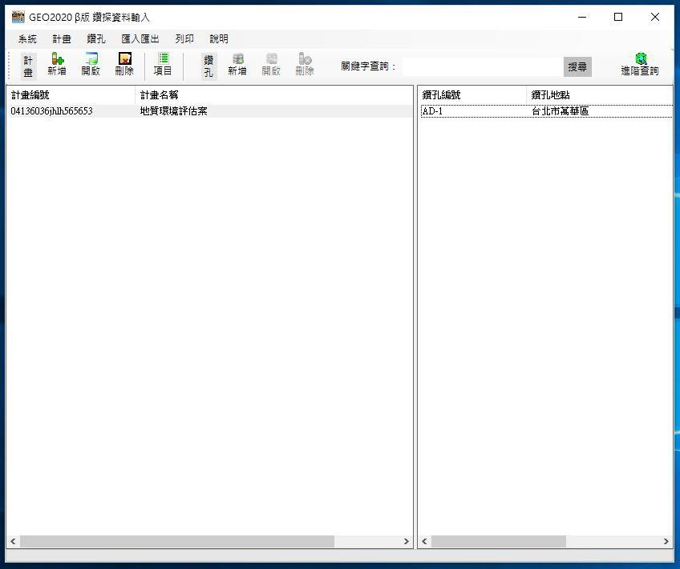
快速鍵
主功能表
鑽孔資料區
計畫資料區
  - 主功能表
提供本子系統的所有功能選項。(2)快速鍵
對於計畫及鑽孔資料，提供更快速的維護。(3)計畫資料區
呈現已建立於本系統的計畫資料。(4)鑽孔資料區
呈現屬於已被選取之計畫的鑽孔資料。
(二)功能說明
- 建立新計畫
建立新計畫可從三種方式開始進行，主功能表的計畫/建立新計畫或是快速鍵的「新增」，也可以在計畫資料區按滑鼠右鍵/建立新計畫。
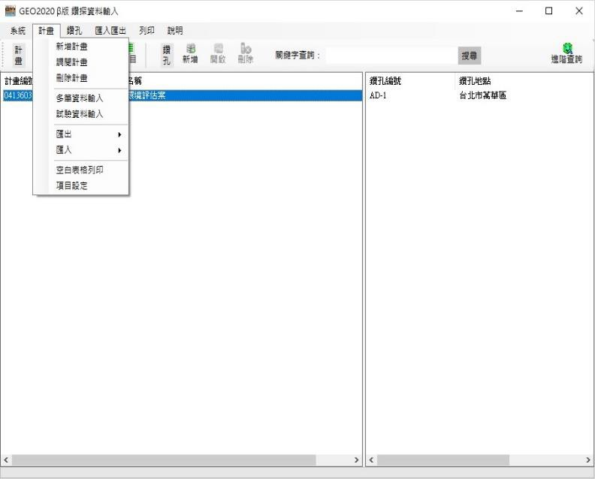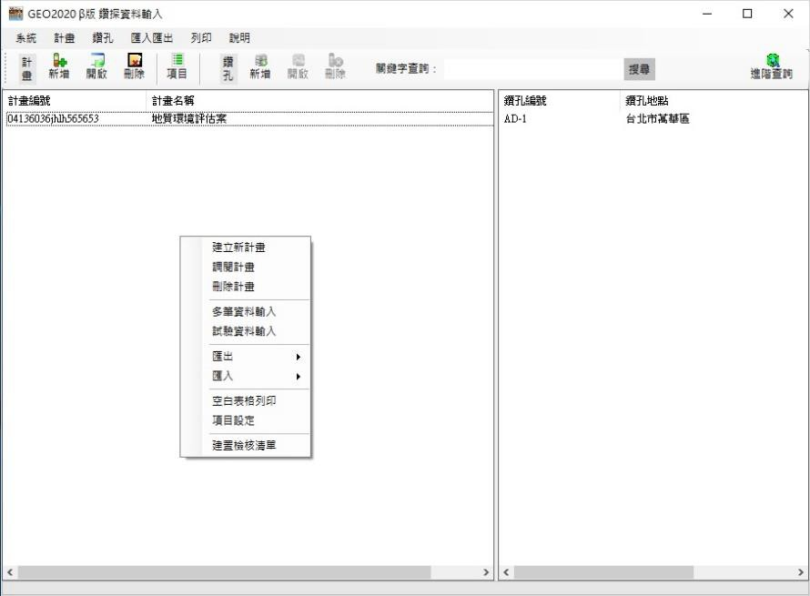
滑鼠右鍵
快速鍵
主功能表

  - 基本資料
○1 點擊「計畫委託單位」及「執行單位」這兩個欄位，便會跳出挑選視窗。右上方可以用關鍵字查詢單位，或是以選單方式找單位。如果沒有找到單位便可以按新增按鈕新增單位，統編最多 8 碼，不可重複，新增完成後便會建入到挑選畫面中，新增的單位狀態欄位會顯示為「審核中」， 目前為隱藏狀態，只有該名新增使用者看的到，會交由本公司確認是否輸入正確，才會開放給全體使用者使用。

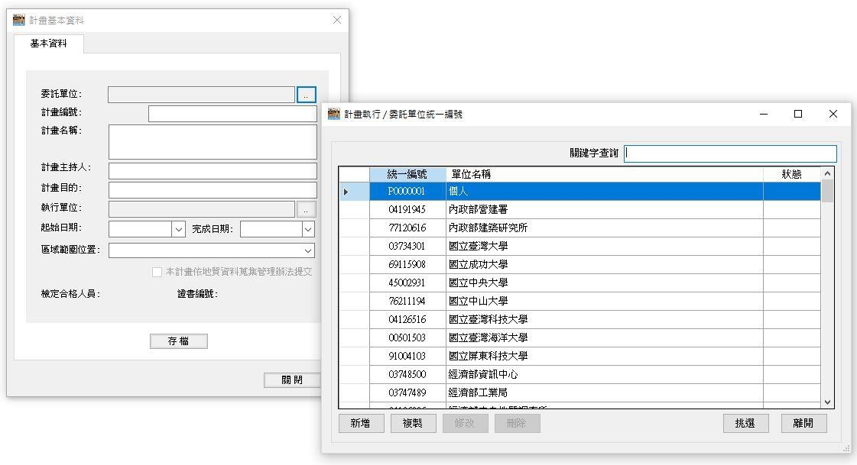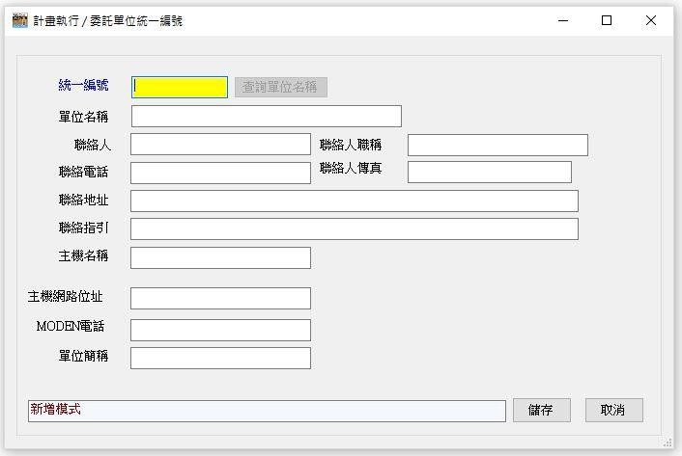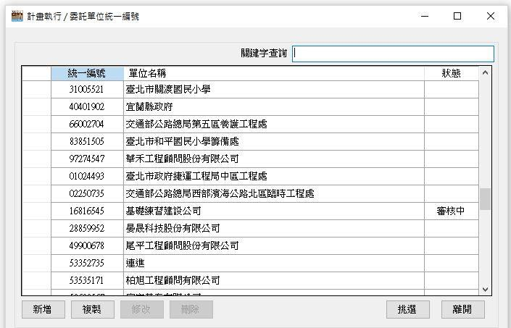
○2 「計畫編號」儲存格式為：不可重複之一至十碼英文字母、符號或數字。
○3 「起始日期」及「完成日期」這兩個欄位為小月曆方式建立，利用左、右箭頭選擇月份，直接點選於日曆日期上即可 (日期格式為民國年yyymmdd)。也可以用手動輸入方式建入。
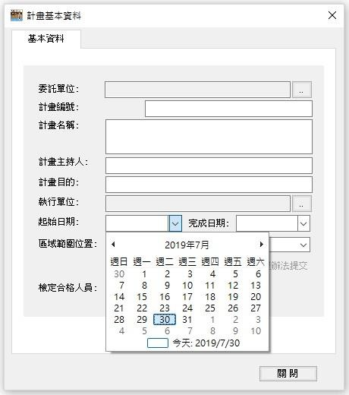
點選日期
選擇月份
十碼英文、數字、符號(不可重複)

  - 計畫所屬圖資
基本資料建立完成按下「存檔」後，接著系統才會出現
「計畫所屬圖資」的頁籤。
○1 「新增」影像，影像編號及影像描述欄位為自訂，但
「影像編號」欄位為必填，選擇影像檔案路徑存檔。
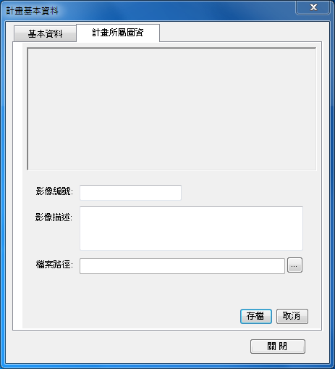
選擇路徑
必填欄位

○2 點選已存檔的影像編號，上方將呈現預視圖，方便使用者確認選取的圖資內容。
○3 點選影像編號，選擇「修改」即可修改影像編號及影像描述。
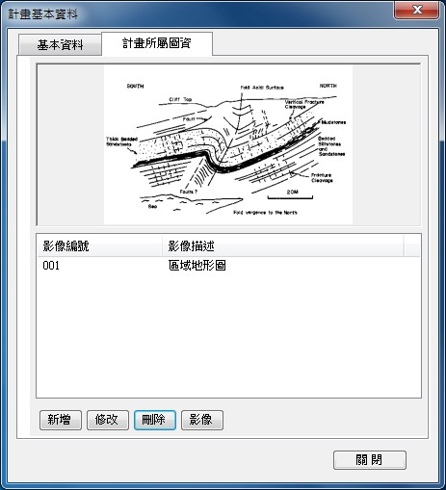
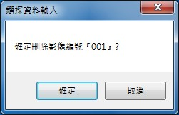
○4 點選影像編號，選擇「刪除」，系統將再次確認是否刪除影像。
○5 點選影像編號，選擇「影像」，將開另一個小視窗，利用視窗功能將影像放大、縮小。
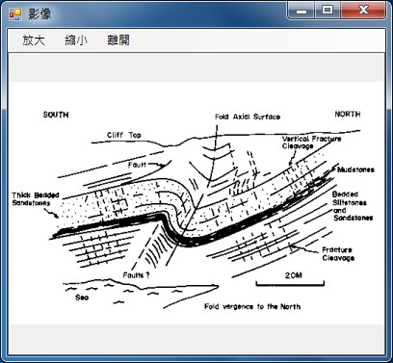

- 調閱計畫
調閱計畫資料可從三種方式開始進行，主功能表的計畫/調閱計畫或是快速鍵的「開啟」，也可以在計畫資料區按滑鼠右鍵/調閱計畫。

滑鼠右鍵
快速鍵
主功能表
- 刪除計畫
點選計畫，選擇「刪除」，系統將再次確認是否刪除計畫資料。刪除計畫資料可從三種方式開始進行，主功能表的計畫/刪除計畫或是快速鍵的「刪除」，也可以在計畫資料區按滑鼠右鍵/刪除計畫。

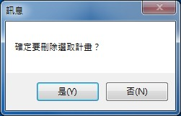
滑鼠右鍵
快速鍵
主功能表
- 項目設定
設定「鑽孔資料」輸入「鑽探過程」、「目視地質」資料的項目以及檢視柱狀圖時所展示、列印之項目。項目設定可從三種方式開始進行，主功能表的計畫/項目設定或是快速鍵的「項 目」，也可以在計畫資料區按滑鼠右鍵/項目設定。
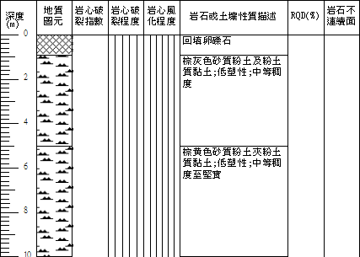
項目設定柱狀圖欄位

滑鼠右鍵
快速鍵
主功能表
  - 資料項目增刪
○1 展開項目區的"鑽探過程"或"目視地質"(點開)展出各細部項目，將需要輸入或展示的項目選取起來，經由右箭頭移動至展示區。將展示區不需要的項目經由左箭頭移動至項目區。
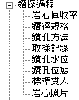
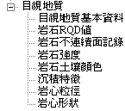
○2 將需要輸入或展示的項目選取起來，滑鼠點兩下，項目即移動至展示區。反之將展示區不需要的項目點擊兩下， 項目即移動至項目區。
展開項目

  - 調整展示順序
確定欲展示資料項目後，將項目選取起來，經由上、下箭頭移動項目展示的順序，即為柱狀圖所展示及列印之項目順序。
  - 項目設定存檔
資料項目設定完成後，可以將這次的設定命名存檔，方便使用者快速的選用多種項目設定。
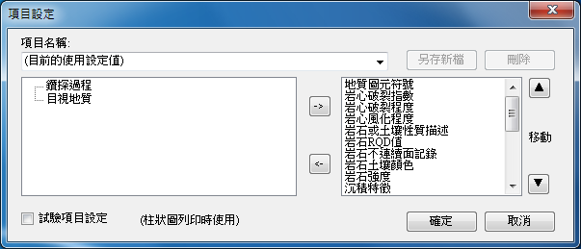
挑選箭頭
展示區
項目區
調整順序
- 建立鑽孔
建立鑽孔可從三種方式開始進行，主功能表的鑽孔/新鑽孔或是快速鍵的「建立」，也可以在鑽孔資料區按滑鼠右鍵/新鑽孔。
  - 基本資料
○1 基本資料大概分為四個部分，鑽孔資料、測量資料、鑽探過程資料、目視地質資料，其中「鑽孔編號」、「鑽孔地表高程」、「選擇座標系統」、「孔口 X 座標(E)」、「孔口 Y 座標(N)」、「鑽孔總深度」、「鑽探輸入人員」及「專業技師」為必填欄位。
○2 存檔後即列出，由「項目設定」挑選出欲輸入「鑽探過程」、「目視地質」資料項目頁籤。
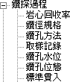
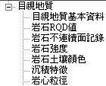
項目設定挑選
鑽孔資料輸入項目

  - 「鑽探過程」、「目視地質」資料項目輸入
以頁籤方式點選欲編輯項目，頁籤可以選擇單頁籤或多頁籤模式，資料以表格及下拉式選單方式輸入，左邊則即時繪製此項目資料展出之柱狀圖，以便使用者對照。
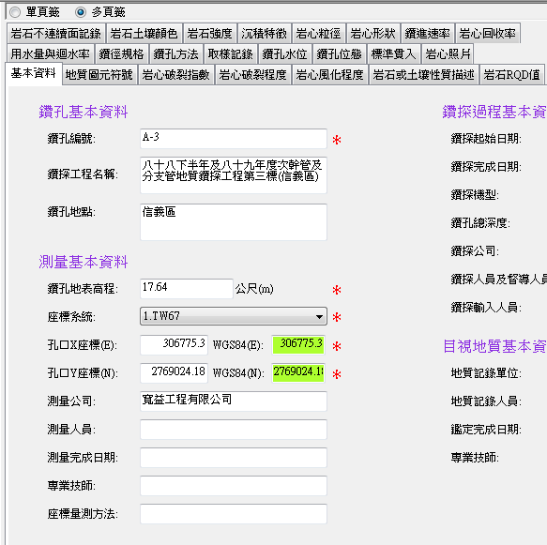
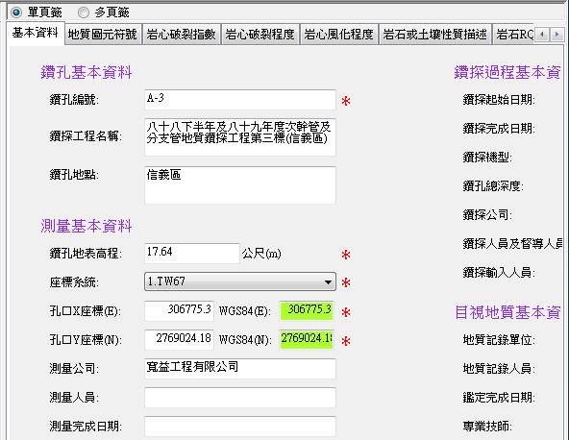
移動捲軸
單頁籤
多頁籤

○1 地質圖元符號，此項目為連續記錄，所以上、下限深度應由每列相互接應，第一列的下限深度必須等於第二列的上限深度，地質圖元代碼則由下拉式選單點選。左邊為此項目資料展開之柱狀圖，設定螢幕顯示 25 公尺。

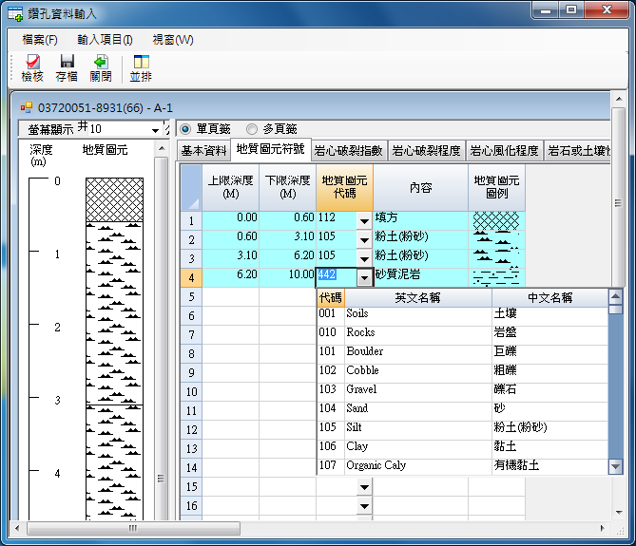
下拉式選單
深度
上、下接
柱狀圖

○2 鑽孔水位，只需輸入「水位深度」系統將自動帶出「水位高程」。
○3 標準貫入，輸入「N1」值、「N2」值、「N3」值系統將自動帶出「N」值。
○4 岩心照片
    - 「新增」影像，「影像編號」、「上、下限深度」欄位為必填，選擇影像檔案路徑存檔。
    - 點選已存檔的影像編號，選擇「預視」上方將呈現預視圖，方便使用者確認選到的影像內容。
    - 選擇「修改」即可修改影像資料內容。
    - 選擇「刪除」，系統將再次確認是否刪除影像。
    - 選擇「影像」，將開另一個小視窗，利用視窗功能將影像放大、縮小。
- 調閱鑽孔
調閱鑽孔資料可從三種方式開始進行，主功能表的鑽孔/調閱鑽孔或是快速鍵的「開啟」，也可以在鑽孔資料區按滑鼠右鍵/調閱鑽孔。
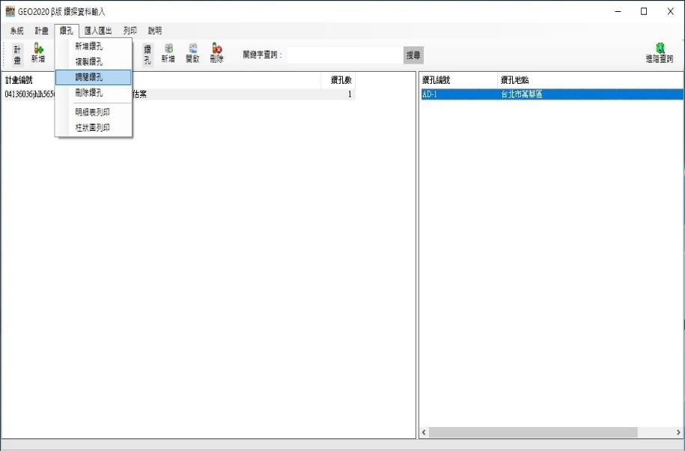
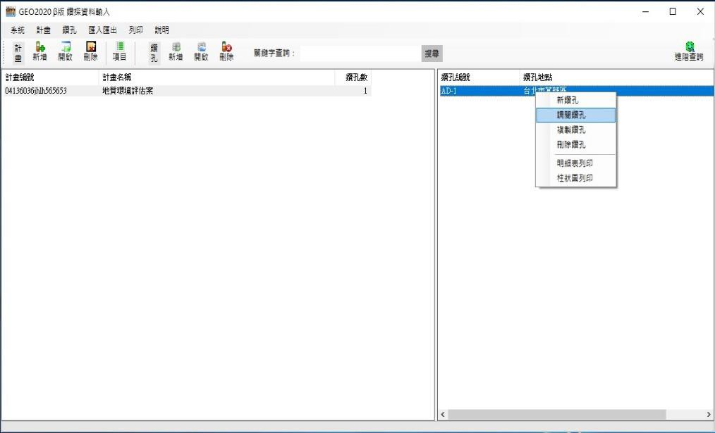


滑鼠右鍵
快速鍵
主功能表

- 複製鑽孔
複製使用在鑽孔中部分資料內容很相近，只需要修改部分即可新增成另一筆鑽孔資料，利用原有資料，複製一筆相同的，再修改部分的欄位內容。點選欲複製鑽孔後輸入需要複製份數， 系統即自動複製並且鑽孔編號也會接續編排。複製鑽孔資料可從兩種方式開始進行，主功能表的鑽孔/複製鑽孔或是在計畫資料區按滑鼠右鍵/複製鑽孔。
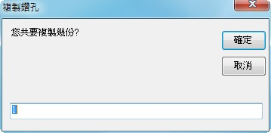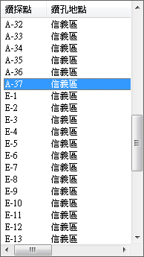
鑽孔編號續接編排

- 刪除鑽孔
點選鑽孔，選擇「刪除」，系統將再次確認是否刪除鑽孔資料。刪除鑽孔資料可從三種方式開始進行，主功能表的鑽孔/刪除鑽孔或是快速鍵的「刪除」，也可以在鑽孔資料區按滑鼠右鍵/刪除鑽孔。
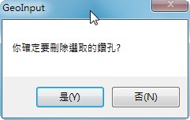

- 多筆資料輸入
主要是提供計畫內各鑽孔之基本資料、測量資料、鑽探過程資料、目視地質資料的多筆輸入，由於各鑽孔之基本資料大多相似，所以本功能可用複製的特性，迅速完成多孔基本資料的輸入、修改及新增。多筆資料輸入可從兩種方式開始進行，主功能表的計畫/多筆資料輸入或在計畫資料區按滑鼠右鍵/多筆資料輸入。
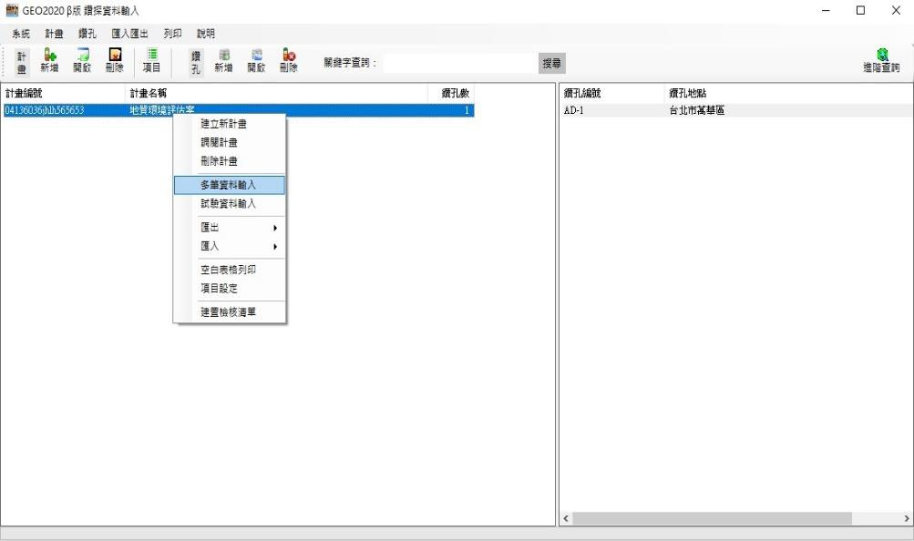

滑鼠右鍵
主功能表

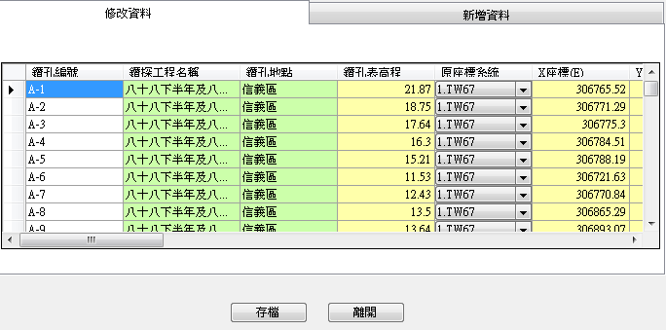
增加新鑽孔
修改原有鑽孔
多筆鑽孔

- 試驗資料輸入
主要特色在於將試驗歸類後，建立快速的輸入表格，並彈性化設定試驗樣本，試驗資料以表格方式呈現。多筆資料輸入可從兩種方式開始進行，主功能表的計畫/試驗資料輸入或在計畫資料區按滑鼠右鍵/試驗資料輸入。
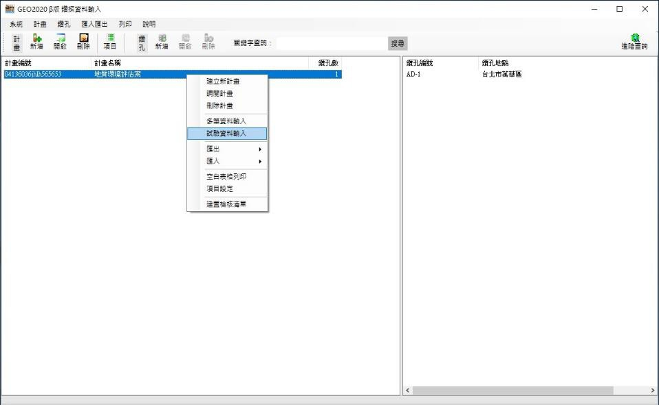
滑鼠右鍵
主功能表

  - 基本資料
○1 複製
點選試驗，按「複製」利用原有試驗資料複製一筆相同 的，再修改部分的欄位內容，試驗編號不得有重複，必須重新輸入。
○2 修改
點選試驗，按「修改」直接修改表單上資料內容。
○3 刪除
點選試驗，按「刪除」系統將再次確認是否刪除試驗資料。
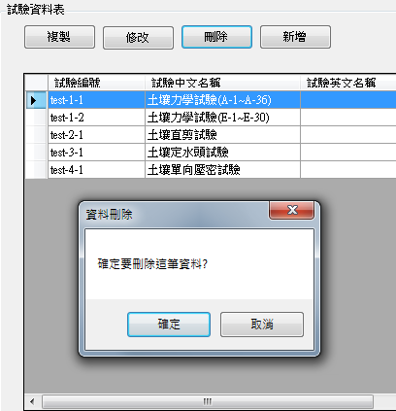
確認刪除

○4 新增
試驗項目包括「試驗編號」、「試驗中文名稱」、「試驗英文名稱」、「試驗規範」、「試驗公司」、「專業人員(技師)」、
「試驗人員」、「試驗完成日期」及「備註」，其中「試驗編號」為必填欄位。

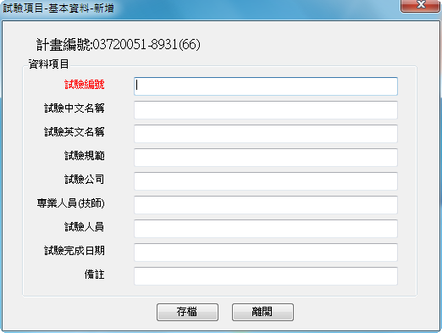
必填欄位
  - 試驗項目設定
透過試驗項目設定，增加或減少試驗結果輸入時呈現的項目欄位。
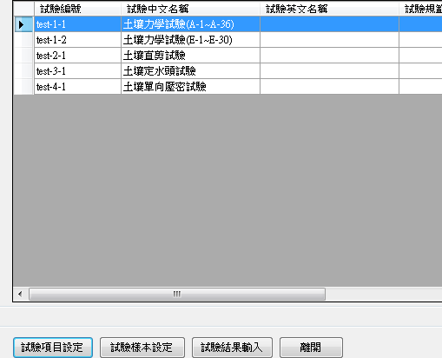

○1 試驗項目增刪
試驗項目中可能會包含數個參數細項，参數內容將顯示於底下方塊，若直接選取試驗項目經由右箭頭移動至選定項目區，則試驗項目中包含的參數細項將全數移至選定項目區。若只需細項則必須選取參數再移動。不需要的試驗項目一樣透過左箭頭移至試驗項目區即可。
○2 調整順序
確定欲輸入之試驗項目後，將項目選取起來，經由上、下箭頭移動項目順序，即是試驗結果輸入的欄位順序。

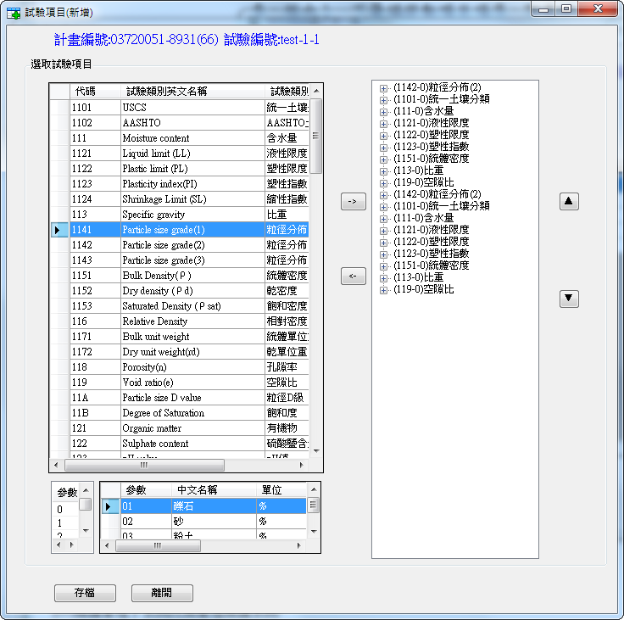
參數內容選取細項
調整順序
挑選箭頭
選定項目
試驗項目

  - 試驗樣本設定
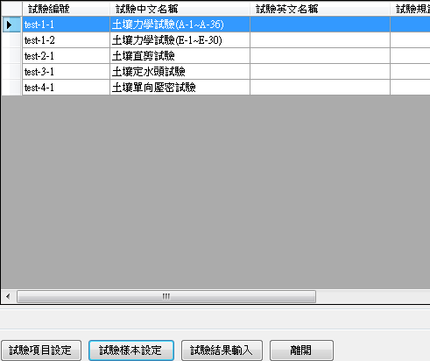
一個鑽孔可能有多種的取樣樣本，利用左、右箭頭移動挑選鑽孔樣本進行選定的試驗。試驗項目將呈現於上方以方便使用者對照。

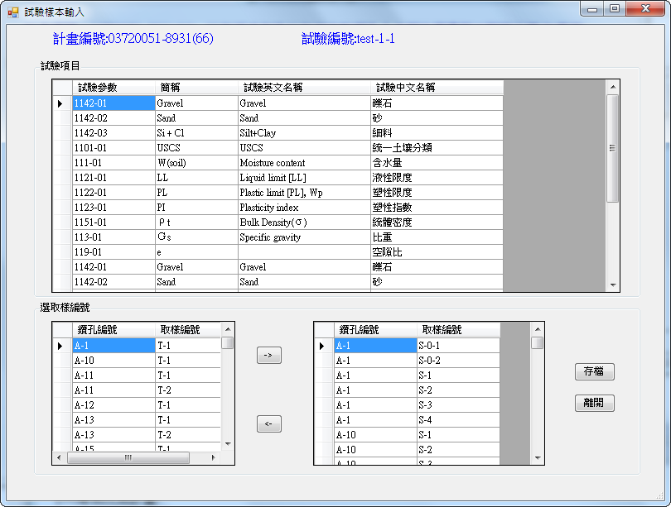
挑選箭頭
鑽孔樣本
選定的試驗項目

  - 試驗結果輸入
依據前述所作的試驗項目及試驗樣本設定，自動產生的表格，選擇試驗後可直接進行試驗結果資料輸入。
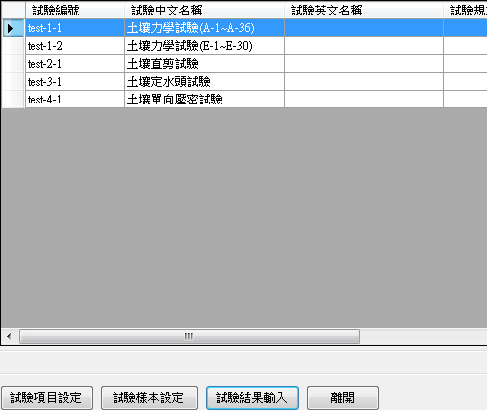

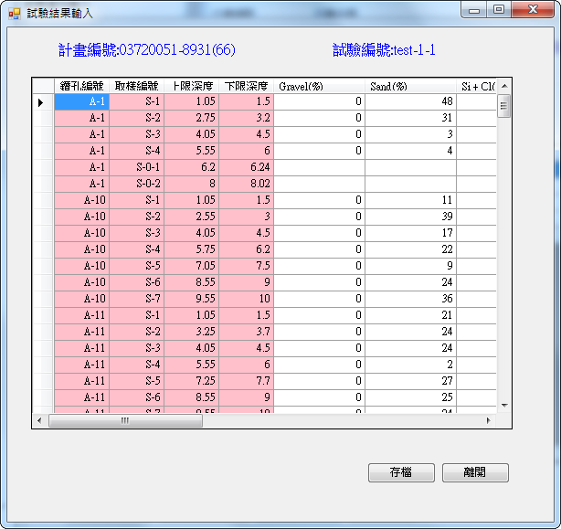

- 項目設定-試驗項目列印設定
完成試驗資料輸入後，透過「試驗項目設定」提供使用者挑選欲在柱狀圖上列印或展示的欄位，不必依據有輸入值的試驗項目才列印出來，而是彈性的依照使用者的需求調整。試驗項目設定可從三種方式開始進行，主功能表的計畫/項目設定或是快速鍵的「項目」，也可以在計畫資料區按滑鼠右鍵/項目設定。
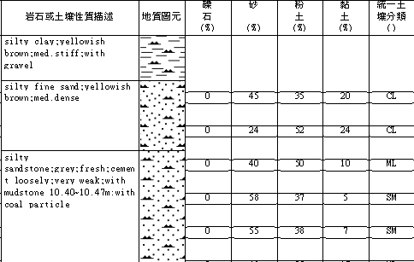
試驗項目設定柱狀圖欄位

滑鼠右鍵
快速鍵
主功能表

  - 試驗項目增刪
試驗項目中可能包含數個參數細項，参數內容將顯示於底下方塊，若直接選取試驗項目經由右箭頭移動至展示區， 則試驗項目中包含的參數細項將全數移至展示區。若只需細項則必須選取參數再移動。不需要的試驗項目一樣透過左箭頭移至項目區即可。
  - 調整展示順序
確定欲展示試驗項目後，將項目選取起來，經由上、下箭頭移動項目展示的順序，即是柱狀圖所展示及列印之項目順序。
  - 項目設定存檔
資料項目及試驗項目設定完成後，可以將這次的設定命名存檔，方便使用者快速的選用多種項目設定。

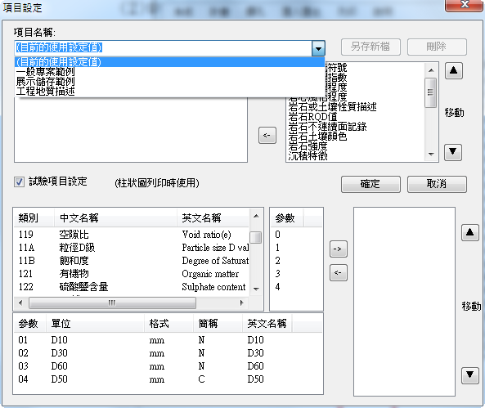
參數內容
選取細項
存取項目設定

- 柱狀圖列印
此功能輕鬆的將鑽孔資料，以「柱狀圖」方式呈現，不僅可以列印，更能匯出為 EMF 圖檔。點選計畫後，選擇鑽孔點(可以一次繪製多孔)後點滑鼠右鍵/柱狀圖列印或從主功能表/列印/柱狀圖列印，進行柱狀圖預覽。

  - 設定選擇印表機。

  - 紙張設定列印方向，紙張大小。(3)版面設定
顯示框線指的是柱狀圖表格列的框線，深度表示在岩石或
土壤性值描述，另外可以設定列印顏色及 RQD 圖。
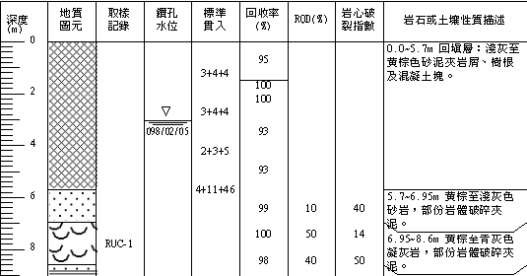
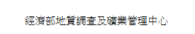
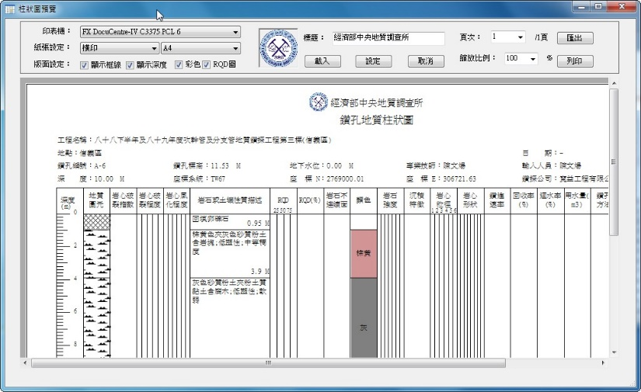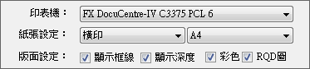
取消框線、深度
及RQD 圖

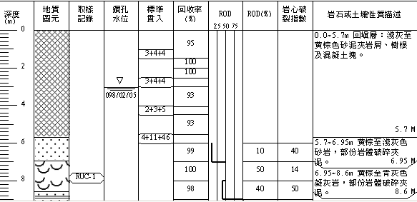
設定框線、深度
及RQD 圖

- 標題、圖示修改
柱狀圖的標題預設為經濟部地質調查及礦業管理中心的Logo 圖案及標題文字，使用者可以任意更換適合的圖案及標字，利用「載入」找到欲更換的圖片路徑，在標題列上輸入適合的標題文字，「設定」之後即執行更換，若此柱狀圖不需要標題亦可以「取消」。

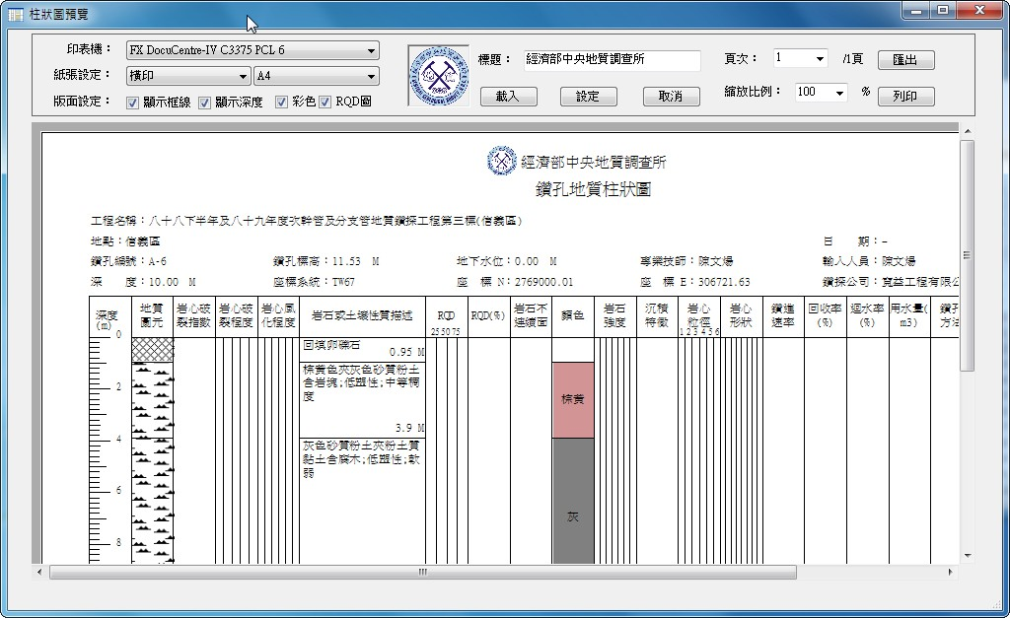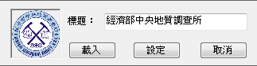

- 顯示比例
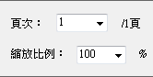
頁次及縮放比例的設定為方便使用者檢視柱狀圖的功能。

- 匯出柱狀圖
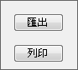
列印或是匯出柱狀圖，選擇匯出路徑，或是開新的資料夾存放，匯出檔案預設以鑽孔編號命名，附檔名為.emf 的圖片檔，存放於預設以計畫編號命名的資料夾中。

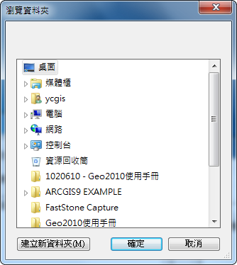
選擇路徑或開新資料夾存放

- 空白表格列印
於主功能表/計畫/空白表格列印，或直接在計畫資料區內滑鼠點右鍵/空白表格列印，即可設定列印，先選擇表格類型、印表機，在設定柱狀圖選項、列印方向，或加印代碼表。
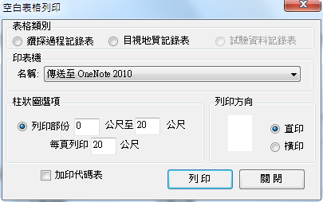

- 明細表列印
以報表方式呈現「計畫基本資料」、「鑽孔基本資料」、「目視地質」、「鑽探過程記錄」、「試驗基本資料」及「試驗結果」。點選計畫，選擇鑽孔點(可以選擇多孔)後按滑鼠右鍵/明細表列印或於主功能表/列印/明細表列印，勾選要列印的項目，可透過預覽的功能確認明細表的資料內容。
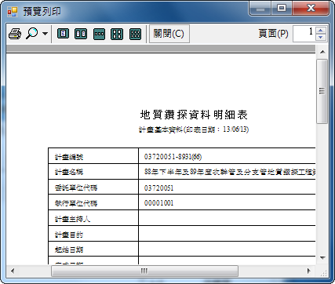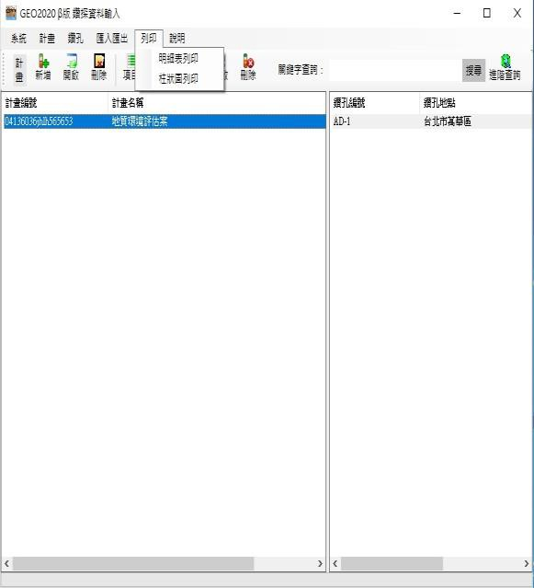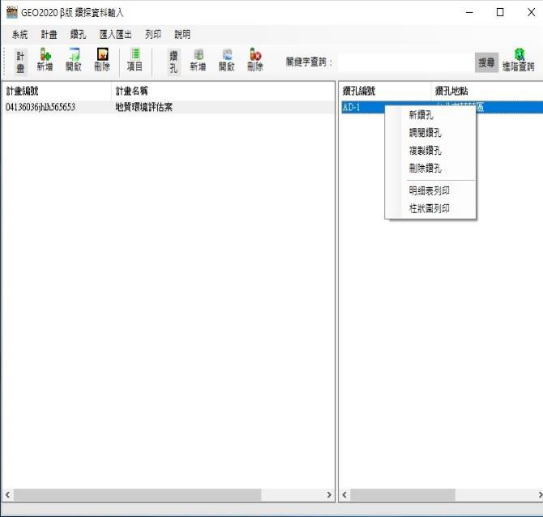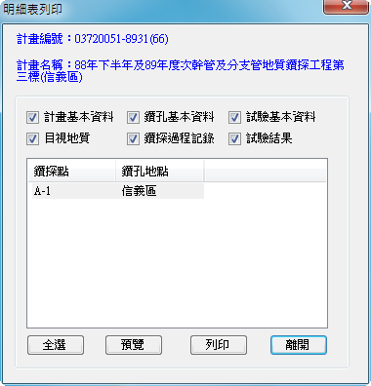
勾選列印項目
預覽頁面
滑鼠右鍵
主功能表

- 匯出計畫
此功能為提供使用者可以簡單的進行資料管理，而匯出的資料格式主要是 MDB、文字及 XLS 三種格式，匯出時可選擇是否一併匯出影像檔，且可以選取多筆計畫轉換。由主功能表/匯入匯出/匯出或在欲選取的計畫按滑鼠右鍵/匯出進行轉換。
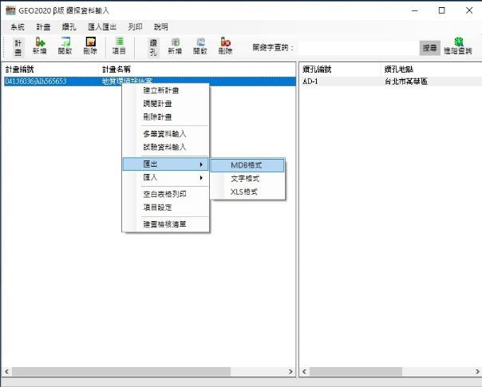
滑鼠右鍵
主功能表

  - 匯出MDB 格式
選擇匯出空白資料庫可以轉換至新增的資料夾或原有的資料夾，若選擇指定資料庫，就必須瀏覽至 MDB 檔案的路徑，設定完成轉換路徑後，勾選是否匯出影像檔，基本的影像檔包括計畫圖資及岩心照片，資料轉換即完成。
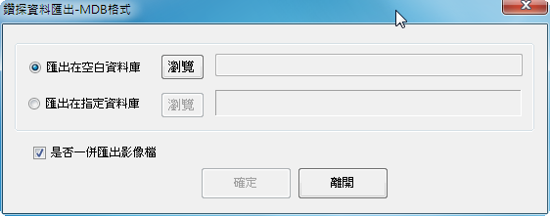
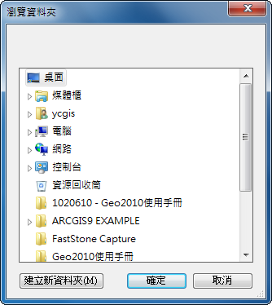
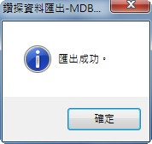

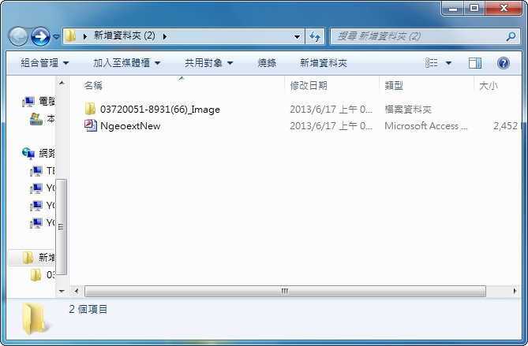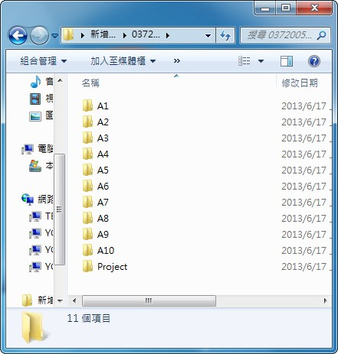
岩心照片
計畫圖資
MDB 檔
影像檔

  - 匯出文字格式
選擇匯出路徑資料夾或轉換至新增資料夾，設定完成轉換路徑後，指定欄位間隔方式，勾選是否匯出影像檔，基本的影像檔包括計畫圖資及岩心照片，資料轉換即完成。

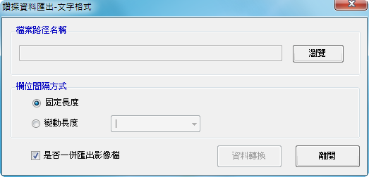
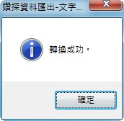
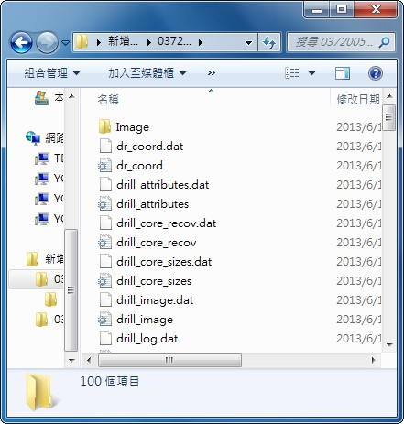
計畫圖資
岩心照片
文字檔
影像檔

  - 匯出XLS 格式
系統已預設匯出路徑為 C://Geo2010/Temp，亦可以依使用者需求利用瀏覽更改路徑，勾選是否匯出影像檔，基本的影像檔包括計畫圖資及岩心照片，資料轉換即完成。
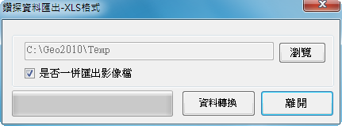
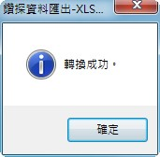
預設路徑
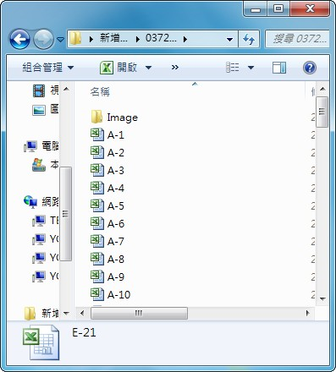
岩心照片
計畫圖資
xls 檔
影像檔

- 匯入計畫
匯入的資料格式主要是 MDB、文字及 XLS 三種格式，且可以選取多筆計畫轉換。由主功能表/匯入匯出/匯入或在計畫資料區按滑鼠右鍵/匯入進行轉換。
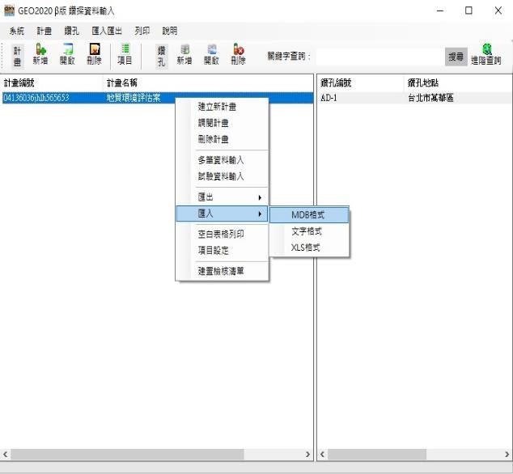
主功能表
滑鼠右鍵

  - 匯入MDB 格式
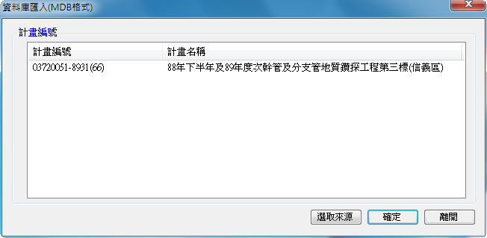
匯入檔案時，若要連同計畫圖資及岩心照片一起匯入，則MDB 檔、計畫圖資及岩心照片必需放在同一個資料夾底下。選擇檔案位置開啟 MDB 檔，若開啟的 MDB 並非所需的資料庫，欲重新開啟另一個 MDB 檔，此時利用選取來源可以回到瀏覽檔案的階段重新選擇其他資料庫，確認資料庫後， 點選欲匯入的計畫名稱(可以選擇多個計畫)進行轉換即完成匯入。

  - 匯入文字格式
匯入檔案時，若要連同計畫圖資及岩心照片一起匯入，則文字檔、計畫圖資及岩心照片必需放在同一個資料夾底 下。瀏覽資料夾位置選擇欲匯入的計畫(可選擇多個計畫) 後，進行資料轉換即完成匯入。
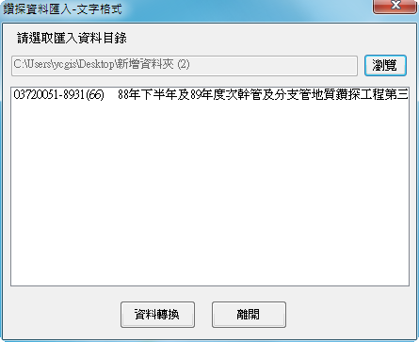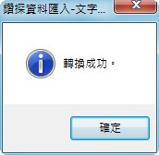
選擇匯入計畫
瀏覽資料夾

  - 匯入XLS 格式
匯入檔案時，若要連同計畫圖資及岩心照片一起匯入，則XLS 檔、計畫圖資及岩心照片必需放在同一個資料夾底下。瀏覽資料夾位置選擇欲匯入的計畫(可選擇多個計畫)後， 進行資料轉換即完成匯入。

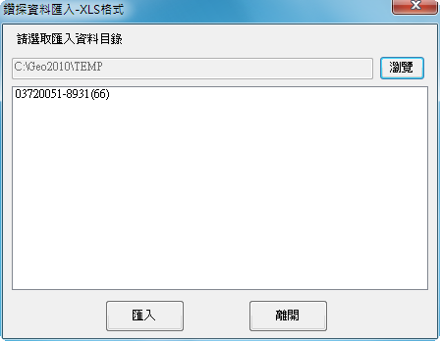
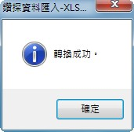
選擇匯入計畫
瀏覽資料夾

肆、查詢應用系統

一、作業概述

本子系統主要是用以查詢工程地質鑽探及地表地質調查等資料， 其資料型態包括：文數字、向量圖、影像、柱狀圖等，故採用圖文整合設計方式，以操作簡易，具多元化的彈性功能為原則，期能符合大多數使用者的需求。本子系統之設計具有以下幾項主要特色：

(一)圖文交叉查詢
計畫編號、計畫名稱、資料型態、座標值及鑽探文字查詢方面提供以委託單位、執行單位、計資料項目等七種；圖形空間查詢方面提供以底圖的點、線、面圖元，而且以上各種查詢方法都可以複合方式，混合使用。
(二)自動調配底圖展示
圖形操作時系統會根據使用者對底圖的縮小、放大或平移的空間比例，自動展現適當比例尺的工作底圖。
(三)自訂圖元查詢
使用者可以在工作底圖上自行畫上一個點或直線或折線等圖 元，並可自訂欲查詢此圖元周邊若干公尺以內的所有資料，也可以畫上一個多邊形，而查詢此多邊形內的資料。
(四)多孔柱狀圖展示
可以一次挑選多個鑽孔，同時展現多孔柱狀圖於同一畫面，以達到柱狀圖比對、檢視的功效。
(五)彈性資料篩選匯出
使用者對所查詢到的鑽探資料，可使用更詳細的條件，如： RQD>90 或 N 值>50 等條件，進一步篩選需要之資料內容，並將其匯出成外部檔案，以提供剖面圖繪製時使用。
二、操作程序

本子系統可以混合文字及空間（區域）查詢條件，進行鑽孔或調查點位置查詢，再依需要檢視查詢結果中的計畫資料、鑽孔資料及地表地質資料等，最後亦可進一步篩選資料，匯出後提供剖面圖繪製時使用，操作程序以圖表示如下：
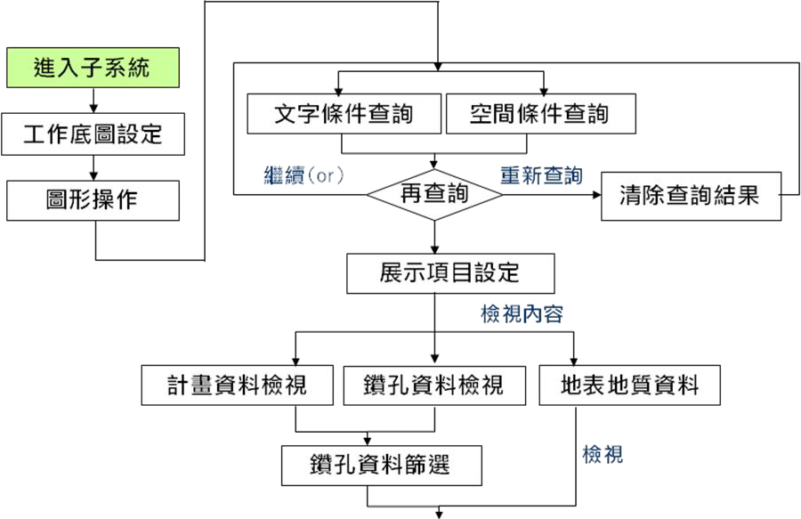

圖 4.1 查詢應用系統操作程序圖
三、系統操作說明(一)系統啟動
- 進階查詢連結
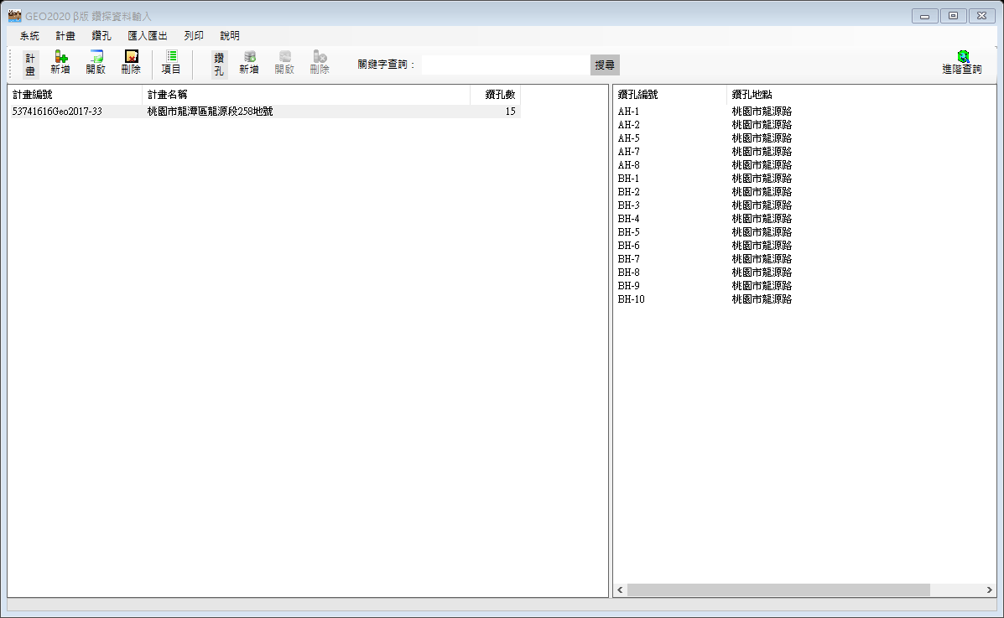

- 系統主畫面
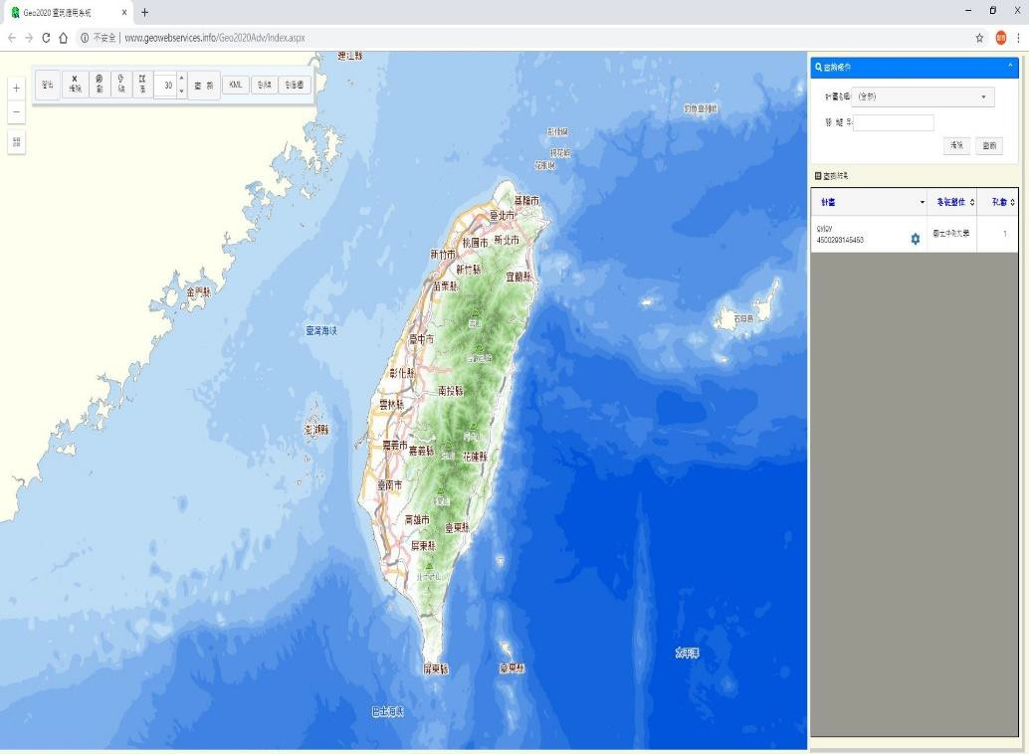

查詢結果展示區
圖形操作區
工具列
查詢條件
(1)工具列
提供本子系統的圖形操作、查詢等功能選項。(2)查詢條件
提供計畫名稱搜尋以及關鍵字搜尋功能。(3)圖形操作區
將該畫面比例拉大，可在圖台上操作、查詢。(4)查詢結果展示區
將查詢結果列於此區。剛開啟時會將已建入的計畫全數顯示。

(二)功能說明
- 工作底圖切換
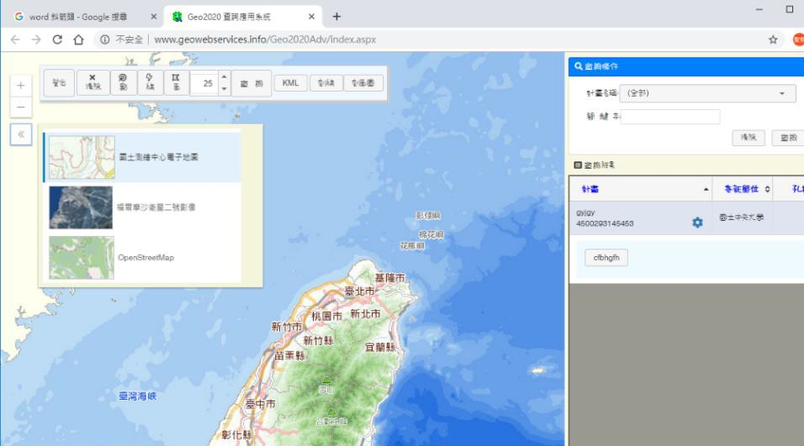
在左側選擇「展開」，可以切換不同地圖樣式，預設為國土測繪中心電子地圖，另外還有福爾摩沙衛星二號影像及OpenStreetMap。
- + - 放大縮小、滑鼠滾輪放大縮小、區域搜尋模式
點選+(放大)，會放大當前視窗正中間地點，-(縮小)即退回先前位置，

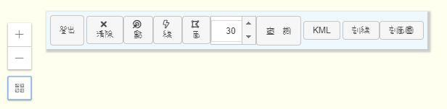

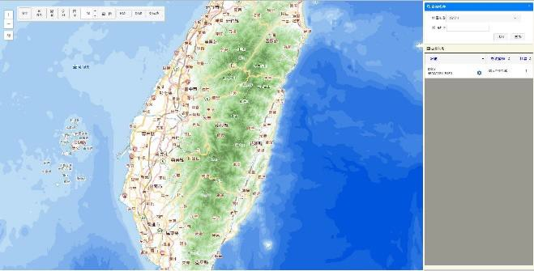

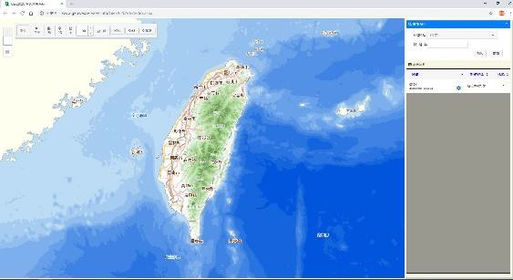
按-或滑鼠滾輪縮小
按+或滑鼠滾輪放大

- 設定空間查詢
在圖形操作區上，利用點、線、面不同的選取範圍方式，查詢鑽孔資料，buffer 值使用在點的直徑範圍及線的左右框度範圍上，每次查詢完需要先清除框選範圍才能開始框選下一個範 圍。空間查詢及文字查詢可以複合使用，設定多種條件。
  - 查詢方式
按「選取」，再選擇欲使用的選取範圍方式，框選完查詢範圍後按「查詢」。展示區及。
  - 查詢結果
框選到的鑽孔資料呈現於查詢結果展示區，若要進行下一個查詢，必需先清除範圍後再框選。


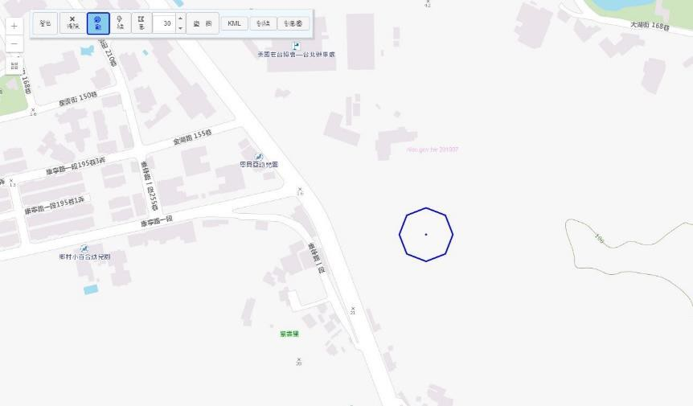
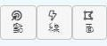
    - 「點」查詢


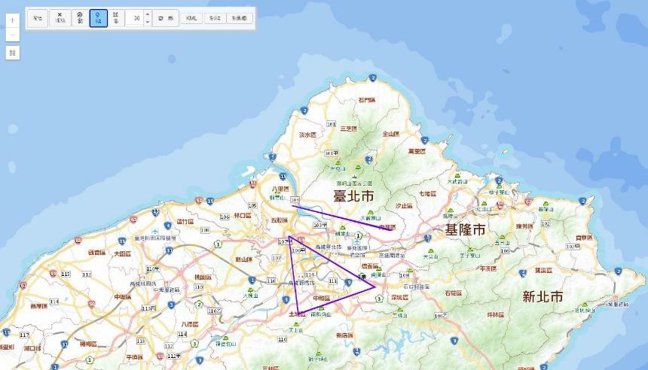
    - 「線」查詢

    - 「面」查詢

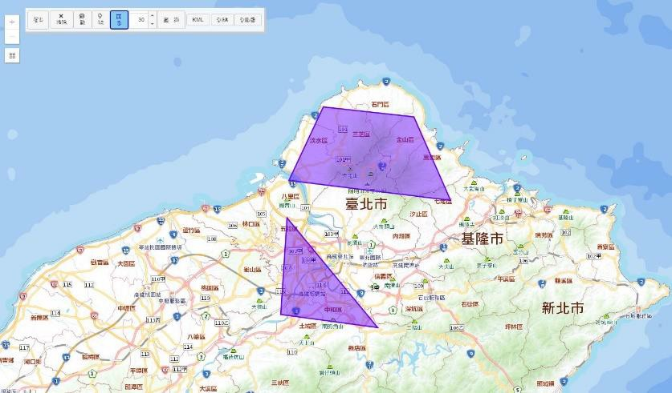
- 文字查詢
可以藉由瀏覽全部計畫名稱選擇該鑽孔資料，或是直接以關鍵字搜尋

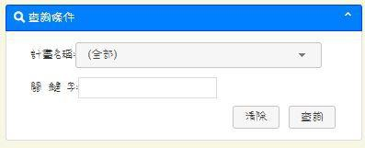
- 鑽探資料項目設定
點選所查找的計畫上點選「齒輪圖案」即可檢視/設定鑽孔項目。
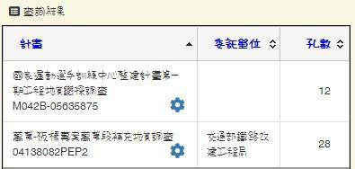
- 資料項目增刪
將需要輸入或展示的項目選取起來，經由右箭頭移動至展示區；將展示區不需要的項目經由左箭頭移動至項目區。點右雙箭頭會把項目區全部移置展示區，右箭頭會把展示區所有項目移置項目區。
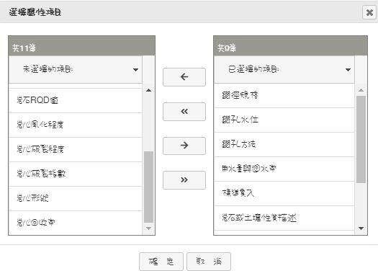
展示區
項目區

- 計畫資料檢視
點選查詢結果中的計畫，便會列出該計畫所有鑽孔，點地圖上的鑽孔(綠色點點)，就可以參閱該鑽孔的詳細資料
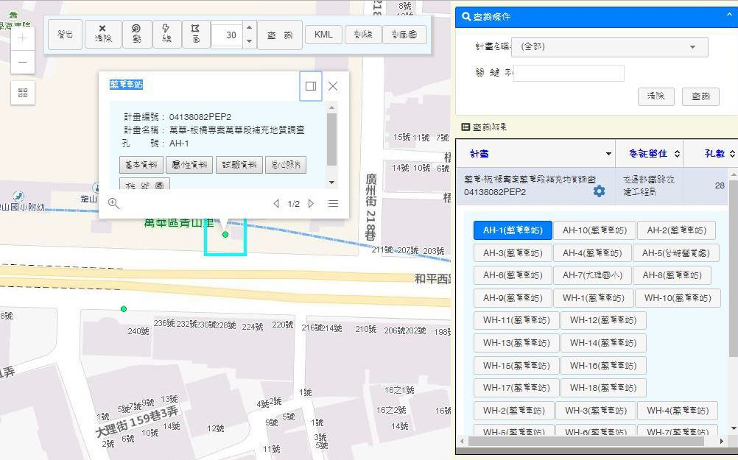
  - 專案基本資料


